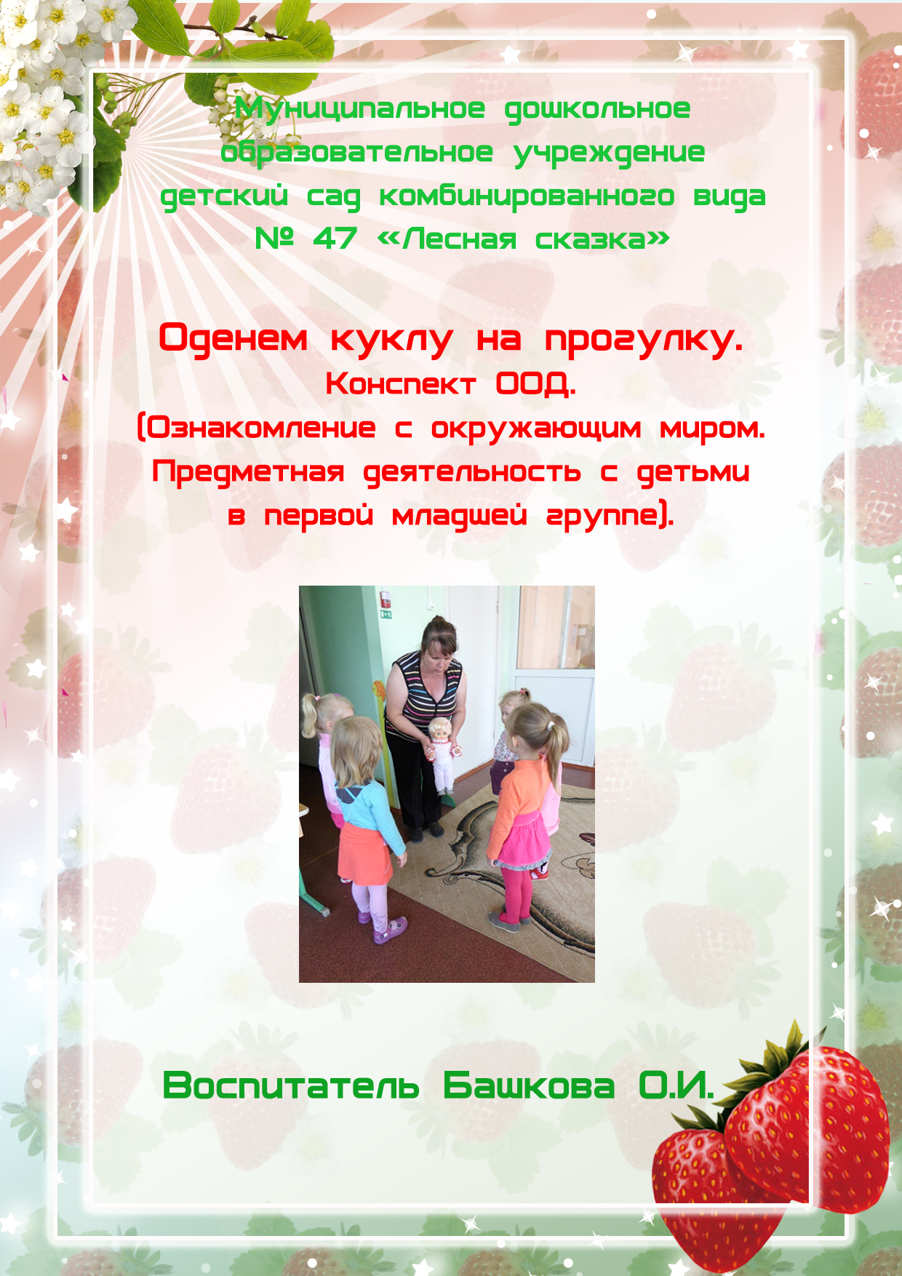
Программные задачи:
1) Уточнить представления детей об одежде, назначении вещей.
2) Закреплять последовательность одевания на прогулку.
3) Продолжать учить отвечать на вопросы в-ля о назначении той или иной из вещей.
4) Активизировать использование наречий: сначала, потом; прилагательных: синий, красный, белый, короткий, длинный.
5) Развивать речевую активность.
6) Вызвать интерес к художественному слову.
7) Воспитывать самостоятельность в одевании.

I часть. Вводная.
Стук в дверь. «Входит» кукла. Здоровается с детьми.
В-ль: Ребятки, посмотрите, какая красивая кукла пришла к нам в гости. Куклу зовут Маша. Посмотрите, какая она нарядная!

II часть. Основная.
1) Это что на Маше одето? (Платье) А платье, какого цвета? (Платье желтое) А что на платье есть? (Воротник, рукава, пояс) Молодцы ребятки! Вот какое красивое платье у Маши! А что на ногах у Маши? (туфли) А какого цвета туфли? (Туфли белые). А на голове у Маши что? (бант) А какого цвета бант? (Бант белый) Молодцы ребятки! А Маша, пришла к нам для того, чтобы пойти с нами гулять. А какое сейчас время года? (зима) Правильно, зима. На улице холодно или тепло? (холодно) Выпал что? (снег)

Физкультминутка.

Снег, Снег кружится
Белая вся улица!
Собрались мы в кружок
Завертелись как снежок.
(А. Барто «Снег»)

Давайте ребятки покружимся как снежинки и побегаем (Медленно, плавно). А давайте мы покажем, как снежинки медленно ложатся на землю (Руки вверх и плавно вниз) Повторить 2 раза. Молодцы, ребятки!

2) В-ль: На улице зима, холодно. Нужно тепло одеться. Маша с собой принесла зимнюю одежду. Давайте посмотрим, какую одежду принесла с собой Маша?!
В-ль открывает красивую коробочку. В коробке «одежда» для куклы.
В-ль: Соня, достань из коробочки одежду для Маши. (Соня достает) Что это, Соня? (Пальто) А пальто, какого цвета? (Пальто красное) А это что у пальто? (Рукава) Рукава длинные или короткие? (Рукава короткие) А это что у пальто? (Шарф) Шарф длинный или короткий? (Шарф длинный) А для чего нужно пальто? (Чтобы было на прогулке тепло). Молодец, Сонечка!
Иди сюда, Ванечка. Достань из коробочки другую вещь, которую принесла с собой Маша. (Ваня достает) Что это? (Свитер) Какого цвета свитер? (Свитер белый) А это что у свитера? (Рукава) Рукава какие, длинные или короткие? (Рукава длинные). А для чего нам нужен свитер? (Для прогулки. Чтобы было тепло) Молодец, Ванечка!
Вика, достань, пожалуйста, следующую вещь, которую принесла Маша. (Вика достает) Что это, Вика? (Носки). Носки, какого цвета? (Носки белые) Носки длинные или короткие? ( Носки короткие) Куда мы надеваем носки? (На ноги) А для чего нужны носки? (Чтобы ногам было тепло). Молодец, Вика!
Катя достань, пожалуйста, следующую вещь, которую принесла Маша. (Катя достает) Что это? (брюки) Брюки какого цвета? (Брюки белые) Брюки длинные или короткие? (Брюки длинные) Для чего нам нужны брюки? (Чтобы было тепло ногам). Молодец, Катя!
Кристина, иди, достань следующую вещь. (Кристина достает) Что это? (Сапоги) Какого цвета сапоги? (Сапоги серые) Сапоги длинные или короткие? (Сапоги короткие) Для чего нам нужны сапоги? (Для прогулки, чтобы ноги не промокли). Молодец, Кристина!
Дима, иди, достань следующую вещь. (Дима достает) Что это? (Шапка) Шапка какого цвета? (Шапка красная) А куда мы надеваем шапку? (На голову) А для чего нам нужна шапка? (Чтобы голове было тепло). Молодец, Дима!
Гера, достань следующую вещь. (Гера достает) Что это? (Варежки) Какого цвета варежки? (Варежки синие) Куда мы одеваем варежки? (На руки) А для чего нам нужны варежки? (чтобы было тепло рукам) Молодец, Гера!

Ребята, посмотрите: пальто, свитер, брюки, сапоги, варежки, шапка – это зимняя одежда. Что это? (Зимняя одежда) Индивидуальные ответы детей. Молодцы, ребятки!

3) На улице зима, холодно и мы должны Машу одеть тепло. Что мы сначала должны надеть? (Брюки)
А затем? (Носки и сапоги)
А потом? (Свитер)
А потом? (Шапку)
А потом? (Пальто)
А потом? (Варежки и шарф).
Во время диалога с детьми, в-ль вместе с детьми имитирует надевание вещей. Дети выполняют за в-лем все движения.
В-ль: Молодцы, ребятки!

4) А теперь оденем Машу на прогулку. Я буду Машу одевать, а вы мне помогать. Что сначала надо Маше одеть? (Белые брюки, белые носки) А затем? (Серые сапоги)
В-ль одевает куклу и читает стих.
Я умею обуваться
Если только захочу
Я и маленького братца
Обуваться научу
Вот они – сапожки,
Этот – с левой ножки,
Этот – с правой ножки,
Если дождичек пойдет
Наденем галошки.
Этот – с левой ножки
Этот – с правой ножки
Вот как хорошо!
Сапожки надели! Что дальше надо надеть Маше? (Белый свитер) А потом? (Красную шапку)
Я тебя возьму в охапку
Ну, теперь наденем шапку
Спрячем в нее ушки,
Не видать макушки!
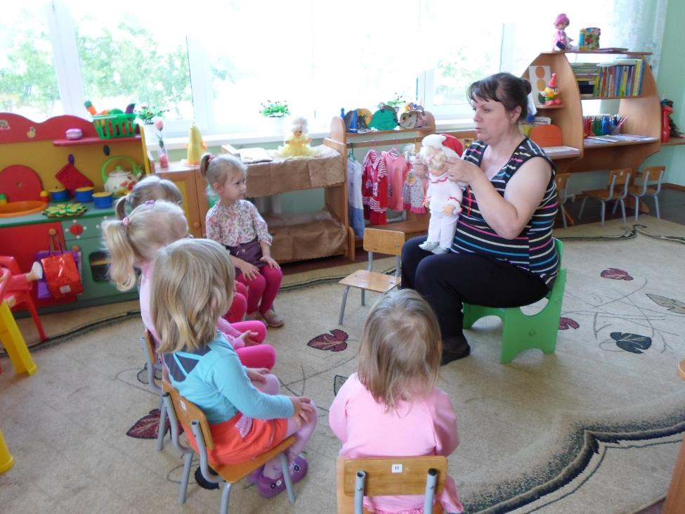

Надели шапку! Что дальше надо надеть? (Красное пальто)
На пальто петелька есть
Чтоб под пуговку пролезть
Как раскроет петля рот
В нее пуговка нырнет!

Надели красное пальто! Что дальше надо надеть? (Синие варежки)
Мама варежку надела:
- Ой куда я пальчик дела?
Нету пальчика, пропал,
В свой домишко не попал!
Маша варежку сняла
- Поглядите-ка нашла!
Ищешь, ищешь и найдешь!
Здравствуй, пальчик!
Как живешь?
III часть. Заключительная.
Кукла одета.
В-ль: Наша Маша маленькая
На ней шубка аленькая!
Опушка бобровая.
Маша чернобровая.
(русская народная прибаутка)

Вот наша Маша и оделась на прогулку. А теперь и мы пойдем одеваться на прогулку, а Маша посмотрит, как вы умеете одеваться.

IV часть. Итог.
1) Ребята, а кто пришел к нам в гости? (Кукла Маша)
2) А что Маша принесла с собой? (Зимнюю одежду)
3) Что мы делали с Машей? (Одевали ее на прогулку)
4). Что сначала мы надевали на прогулку? (Брюки, носки, сапоги) А потом? (кофту) А потом? (Кофту, свитер) А потом? (Шапку, пальто) И в последнюю очередь мы, что надели Маше? (Шарф и варежки). Молодцы ребятки!

